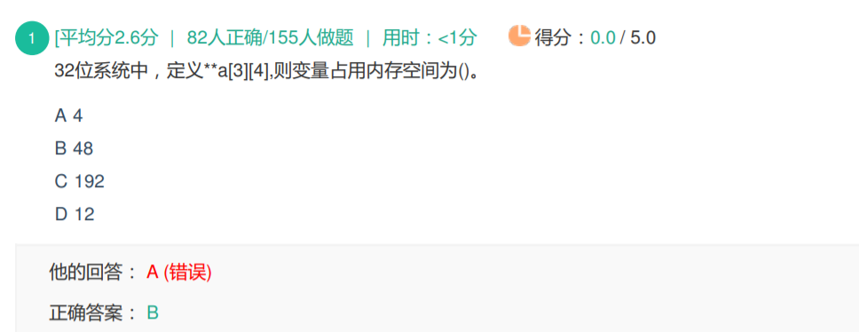

首先这是一个指针数组：

那么每个元素都是指针变量，32位下，每个指针4B，故就是3*4*4B

**计算错误：低级趣味**

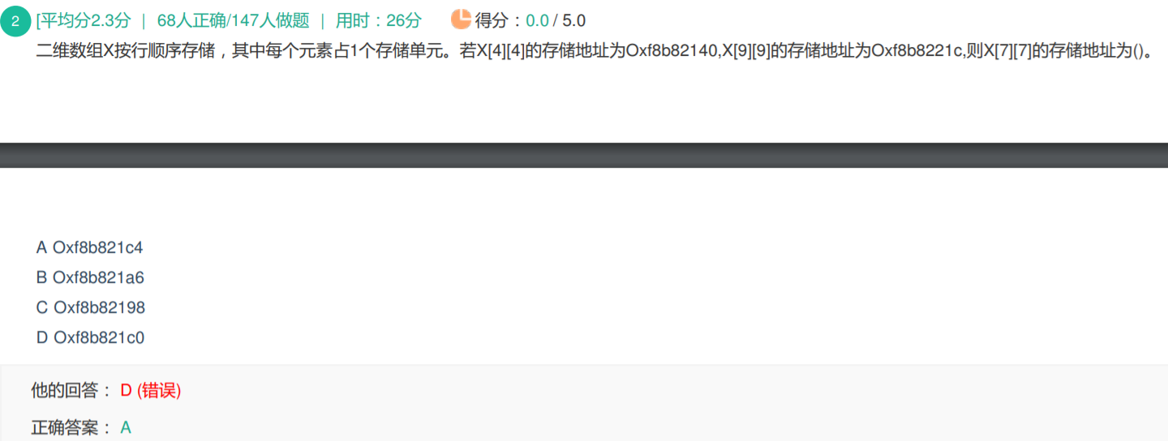

计算每个元素所占用的内存单元数即可。

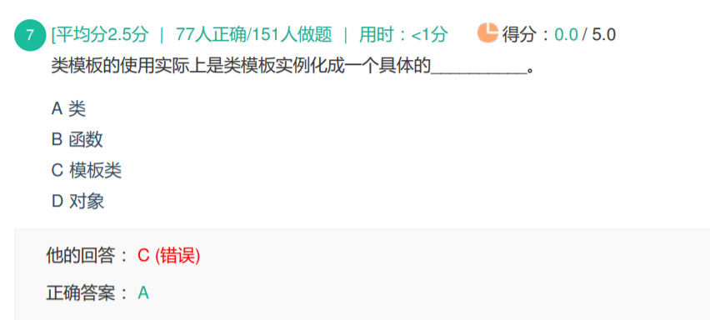

模板：

函数模板与模板函数：模板函数是函数模板的一个个实例化。

类模板与模板类：模板类是类模板的一个个实例化。

类模板代表了一类--**类**

模板类代表了某一具体的类。